Network System for Security Village System
ระบบเครือข่ายสำหรับระบบรักษาความปลอดภัยในหมู่บ้าน

อาจารย์ที่ปรึกษา
1. รศ.สมศักดิ์ มิตะถา
2. อาจารย์ อวัชริน นาชิน
นักศึกษาที่รับผิดชอบโครงงาน
1. นายคมสันต์ ประพันธเทวา รหัส 42010041
2. นายจตุเดช วิวัฒน์สมวงศ์ รหัส 42010045

1.บทนำ
ระบบรักษาความปลอดภัยในหมู่บ้าน เป็นโครงงานหนึ่งซึ่งได้รับการพัฒนามาอย่างต่อเนื่อง ระบบจะทำงานทั้งแบบเดี่ยว(Stand Alone) และแบบเครือข่าย(Network) โดยหลักการนั้นคือ เมื่อมีเหตุผิดปกติเกิดขึ้นในบ้าน ระบบรักษาความปลอดภัยที่อยู่ในบ้านจะทำการส่งสัญญาณเตือนภัยไปสองส่วนคือ ส่วนหนึ่งส่งไปยังส่วนควบคุมภายในบ้านให้ทำการร้องเตือนภัย หรือการหมุนโทรศัพท์ไปแจ้งเหตุผิดปกติ ในขณะที่อีกส่วนหนึ่งส่งไปยังศูนย์รักษาการผ่านระบบเครือข่ายภายใน(Area Network) และแสดงผลบนเครื่อง PC ทำให้เจ้าหน้าที่รักษาความปลอดภัยสามารถทราบความผิดปกติได้ทันที
ระบบรักษาความปลอดภัยในหมู่บ้าน จำเป็นต้องมีระบบเครือข่าย (Network System) ที่มีประสิทธิภาพ ได้แก่ มีความเชื่อถือได้ (Reliable) มีความปลอดภัย (Security) และ มีการตอบสนองที่รวดเร็ว (Response Time) ซึ่งเป็นส่วนที่ไม่ได้รับการออกแบบและพัฒนามาก่อนเลย ทั้งๆที่ส่วน Network System มีผลการะทบอย่างมากต่อประสิทธิภาพของระบบโดยรวมทั้งหมด ถึงแม้ ระบบรักษาความปลอดภัยในบ้านจะมีทำงานได้ถูกต้อง แม่นยำ เพียงไร ถ้าหากระบบ Network ซึ่งเป็นเส้นทางผ่านของข้อมูล ไม่มีประสิทธิภาพ หรือขาด Security ระบบโดยรวมก็ถือว่ายังขาดประสิทธิภาพเช่นกัน
จากการศึกษาระบบเครือข่ายเดิมที่ใช้อยู่ในระบบรักษาความปลอดภัยในหมู่บ้าน พบว่า ระบบเครือข่ายเดิมนั้นมีปัญหาที่ไม่สามารถยอมรับได้ คือ
- ระบบขาดความเชื่อถือได้เนื่องจากการส่งข้อมูลระหว่าง Master node ไปยังโปรแกรม ขาดการจัดการที่ดี ทำให้บางครั้งข้อมูลที่ออกไปจาก Master node สูญหาย และโปรแกรมก็แสดงผลผิดพลาด
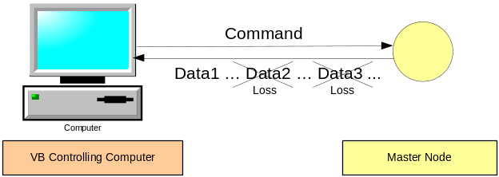

รูปแสดงตัวอย่างข้อมูลที่เกิดการ Loss เนื่องจากขาดจังหวะการรับส่งที่เหมาะสม
- ระบบNetwork ไม่มีความปลอดภัย เนื่องจาก ไม่มีการทำการปกปิดข้อมูลหรือการ Encryptข้อมูลก่อนที่จะส่งไปในระบบ Network ทำให้มีโอกาสที่จะถูก Attack จากผู้ไม่ประสงค์ดี ซึ่งการขาดความ Security ในระบบ Network เป็นสิ่งที่ไม่ควรเกิดอย่างยิ่งในระบบรักษาความปลอดภัย
- 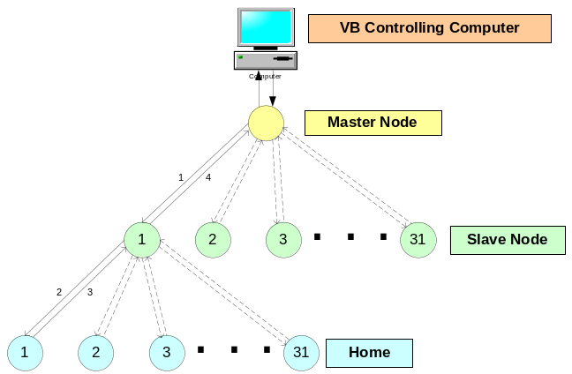ลักษณะการส่งข้อมูลด้วยการใช้ Protocol แบบเดิม ใช้เวลาในการทำงานมากเกินไป เพราะมีขนาด Frame ที่ยาวเกินความจำเป็น และการรับ ส่งข้อมูลซึ่งถ้ามีจำนวนบ้านมากขึ้น ช่วงเวลาที่เกิดขึ้นกว่าจะวนตรวจสอบครบ 1 รอบก็จะนานมาก

รูปแสดงลักษณะการรับส่งข้อมูลในการตรวจสอบสถานะของบ้าน 1 หลัง

ดังนั้น ผู้จัดทำ จึงกำหนดเป้าหมายของการทำโครงงาน คือ เพื่อทำการออกแบบระบบเครือข่ายสำหรับระบบรักษาความปลอดภัยในหมู่บ้านให้มีประสิทธิภาพ คือ มีความเชื่อถือได้ มีความปลอดภัย และมีการตอบสนองที่รวดเร็ว ด้วยการออกแบบ Protocol ใหม่ทั้งหมด และการเขียนโปรแกรมใหม่ให้มีจังหวะการรับส่งข้อมูลกับ Master node ด้วยการใช้ Interrupt

2. วัตถุประสงค์
ออกแบบ Network System ที่มีประสิทธิภาพโดยมีคุณสมบัติดังต่อไปนี้
- ความเชื่อถือได้และความถูกต้องของข้อมูล(Reliable & Integrity)
- ระบบที่มีความปลอดภัยของข้อมูล(Security)
- ระบบที่มีการทำงาน การตอบสนองที่รวดเร็ว(Response)

3.ขอบเขตของโครงงาน
เพื่อให้บรรลุตามวัตถุประสงค์ที่วางไว้ ผู้จัดทำจึงกำหนดขอบเขตของโครงงานคือ
- ออกแบบ Protocol การรับ ส่งข้อมูล เพื่อใช้ในระบบรักษาความปลอดภัยในหมู่บ้าน(วัตถุประสงค์ข้อที่ 1,3 )
- Implement Algorithm ในการ Encrypt ข้อมูลและเขียนโปรแกรมลงใน MCS-51 (วัตถุประสงค์ข้อ 2 )
- Implement Algorithm ในการทำ Data Integrity และเขียนโปรแกรมลงใน MCS-51 (วัตถุประสงค์ข้อ 2 )
- เขียนโปรแกรมบน VB ในการแสดงผลและสั่งงาน โดยมีการตอบสนองต่อ Interrupt เมื่อต้องรับข้อมูลมาจาก Master Node (วัตถุประสงค์ข้อ 1 )
- ทำ Model ที่เป็น จำลองระบบการทำงาน โดยใช้ Network System ที่ออกแบบไว้(วัตถุประสงค์ข้อ 1 , 2 , 3 )

4.หลักการและการออกแบบ
4.1 การออกแบบ Protocol สื่อสารข้อมูล (ขอบเขตงานข้อ 1)
การเลือกใช้ Protocol ในการรับ ส่งข้อมูลในระบบเครือข่าย เนื่องจาก Protocol ที่ดี ควรที่จะสามารถ Support Application ที่เราต้องการ และมีขั้นตอนในการส่งข้อมูลที่สั้น ดังนั้น ในการออกแบบระบบเครือข่ายให้กับระบบรักษาความปลอดภัยในหมู่บ้าน จึงต้องพิจารณาสิ่งต่างๆดังต่อไปนี้
- Application ที่ใช้งานในระบบรักษาความปลอดภัยในหมู่บ้าน คือ
- Application สำหรับการตรวจสอบสถานะ
- Application สำหรับการควบคุม สั่งงาน
- ขั้นตอนในการส่งข้อมูล สำหรับระบบเครือข่ายที่ใช้ในระบบรักษาความปลอดภัยในหมู่บ้าน
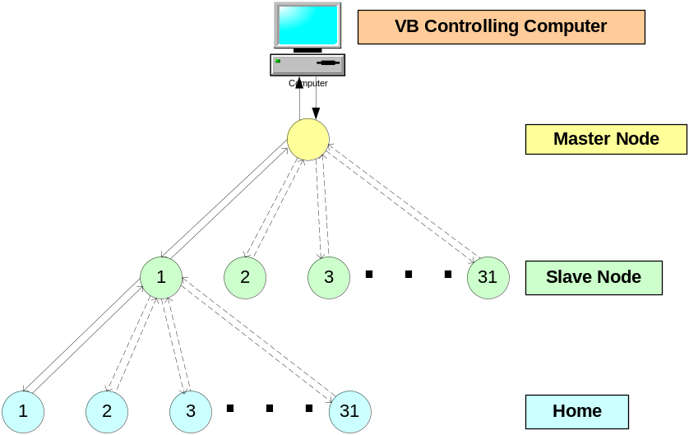
รูปแสดงการเชื่อมต่ออุปกรณ์ในระบบเครือข่ายของระบบรักษาความปลอดภัยในหมู่บ้าน
จากรูปแสดงให้เห็นว่า ระบบเครือข่ายมีจำนวนอุปกรณ์ที่เกี่ยวข้องกับการรับ ส่ง ข้อมูล ได้ถึง 1+31*31 = 962 อุปกรณ์ ดังนั้น การกำหนด Flow Control ที่ดี จึงมีผลต่อความเร็ว และ Response Time เป็นอย่างมาก
การออกแบบขั้นตอนการรับ ส่งข้อมูล ต้องพิจารณาถึงลักษณะการทำงานและจำนวน Package ของการรับ ส่งข่อมูล จากการออกแบบ ผู้จัดทำได้ออกแบบวิธีการหลายๆรูปแบบ และวิเคราะห์ time cost โดย มีพื้นฐานของการเปรียบเทียบคือ
- คิดกรณีที่ระบบเริ่มต้น ซึ่งเป็น worst case เพราะต้อง polling ตรวจสอบสถานะของ node ทุกตัว
- Time cost เป็นการส่งข้อมูลชุดเดียวกัน เช่น 1 ข้อมูล เป็น 1 time cost ถ้ามีการประกอบกันของข้อมูล 30 ข้อมูล ก็ถือเป็น 30 time cost
Solution ที่ 1

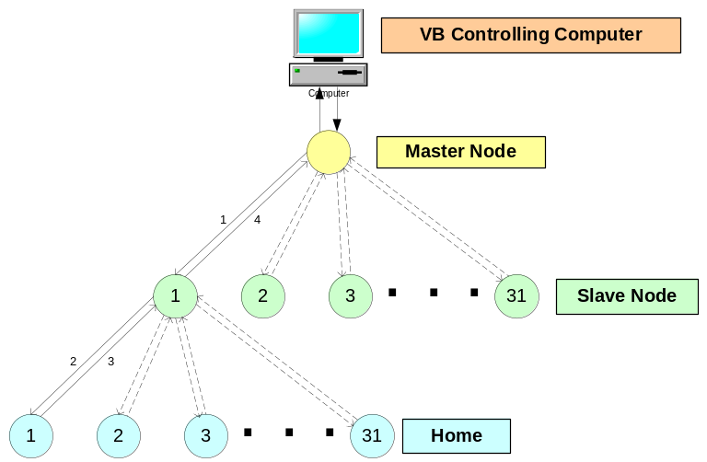

ลักษณะการทำงาน คือ ส่งข้อมูลไปตรวจสอบทีละ Home node
Time Cost ต่อการตรวจสอบสถานะ 1 รอบ คือ 4x31x31 = 3844
ข้อดี คือ เป็นการทำงานที่ง่าย Simple ที่สุด
ข้อเสีย คือ ใช้เวลามากกว่าจะวนครบ 1 รอบ เพราะ Time Cost สูง

Solution ที่ 2
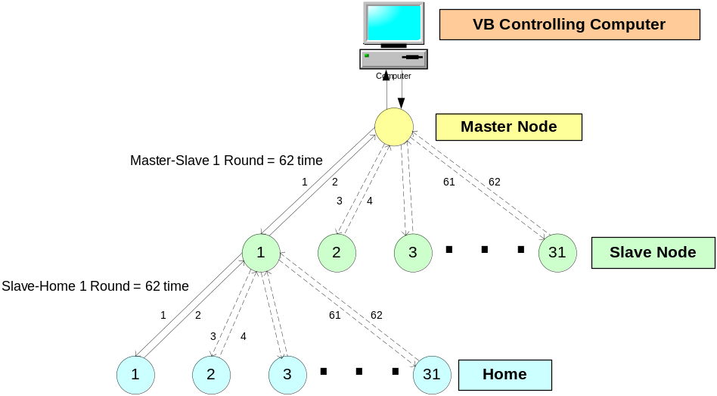

ลักษณะการทำงาน คือ
- Master node ส่งคำสั่งตรวจสอบสถานะไปให้ Slave node ทุกตัวให้ทำการตรวจสอบHome nodeของตัวเอง หลังจากนั้น Master Node จะรอข้อมูลที่เป็นสถานะของ Home จาก Slave node เป็นช่วงเวลาหนึ่ง (worst case time)
- Slave node จะทำการตรวจสอบสถานะจาก Home จนครบ นำข้อมูลที่ได้มาประกอบกันเป็น Package ที่มีสถานะของ Home ทั้ง 31 หลัง
- Master node ส่งคำสั่งไปให้ Slave node ตัวแรก ส่ง Package สถานะ Home ทั้งหมด
- Slave node ส่ง Package นั้น ไปให้ Master node
- Master node ทำข้อ 3 และ 4 กับ Slave node ถัดไปจนครบทุก node

Time Cost ต่อการตรวจสอบสถานะ 1 รอบ คือ 1+62+62+31x31 = 1086
ข้อดี คือ มี Time Cost น้อย เพราะมีการทำงานพร้อมๆกันในส่วนของ Slave node ในช่วง
แรก และSlave node มีการประกอบข้อมูลสถานะของ Home node ทั้งหมด แล้วจึง
ส่ง Package ให้กับ Master node
ข้อเสีย คือ ใช้ Algorithm ที่ยากขึ้นต่อการโปรแกรม MCS-51 มีช่วงเวลา wait time ซึ่งเกิดเมื่อ
Master node ต้องรอให้ Slave node ทำการประกอบข้อมูลของ Home node ทั้งหมด
เสร็จ

Solution ที่ 3
มีลักษณะการทำงานคล้ายกับ Solution ที่ 2 แตกต่างกันตรงที่ Master node ไม่ต้องรอให้ Slave node ทำงานเสร็จ จะทำการวนเพื่อให้ Slave node รายงานสถานะเลย ในขณะที่ Slave node ก็เช่นกัน จะทำงานวนตรวจสอบสถานะไปเรื่อยๆ ทำให้การทำงานในแบบ Solution นี้ คล้ายกับ Parallel คือ Master node ก็วนไปในระดับของมัน ในขณะเดียวกัน Slave node ก็วนตรวจสอบไปด้วยเช่นกัน

ข้อดี คือ มี Utilization สูงที่สุด และมีความรวดเร็วในการทำงาน
ข้อเสีย คือ ยากต่อการเขียนโปรแกรมเพื่อโปรแกรม MSC-51 มาก นอกจากนั้นยังมีโอกาสที่
Master node ส่ง ข้อมูลมาให้ Slave node ในช่วงเดียวกันกับที่ Slave node กำลัง
รับข้อมูลจาก Home node ทำให้ ข้อมูลที่ Master node ส่งมาให้ loss ไป

พิจารณาจากทั้ง 3 Solution พบว่า Solution ที่ 2 เหมาะสมต่อการนำลักษณะขั้นตอนการรับ ส่งข้อมูล ไปใช้ในระบบเครือข่ายของระบบรักษาความปลอดภัยในหมู่บ้านมากที่สุด เพราะมี การทำงานที่เป็นลำดับขั้นตอน ทำให้ไม่ลำบากต่อการออกแบบ และจัดการกับระบบที่มีอุปกรณ์เป็นจำนวนมาก นอกจากนั้น ยังมีประสิทธิ์ภาพในส่วนของ Time cost ที่ดีกว่า Solution 1 (ซึ่งเป็นลักษณะที่ระบบเดิมใช้อยู่) และไม่แตกต่างกับ Solution 3 มากนัก

4.2 การเขียนโปรแกรมโดยใช้ Visual Basic (ขอบเขตการทำงานข้อ 4)

การเขียนโปรแกรมโดยใช้ Visual Basic ในการแสดงผลและสั่งงานโดยเครื่อง PC ที่ศูนย์ควบคุม โดยแบ่งเป็น
- การแสดงผล เป็นการรับข้อมูลมาจาก Master node ดังนั้น จึงทำการออกแบบการเขียนโปรแกรมโดยพิจารณาจาก 2 ทางเลือก คือ

  - การวน Loop เพื่อรอรับข้อมูล ซึ่งมีข้อเสียคือ มีโอกาสที่ข้อมูลที่ส่งมากจาก Master node จะสูญหายเพราะส่งข้อมูลไม่ตรงกับจังหวะที่วนรับข้อมูล
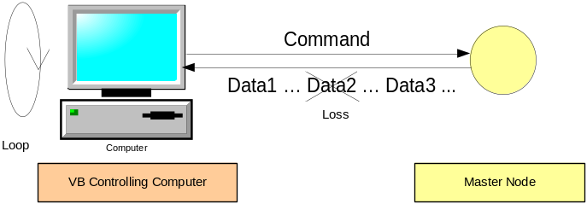

  - การใช้ Interrupt ซึ่งเป็นวิธีที่มั่นใจได้ว่า จะไม่มีการ Loss เพราะจะเกิดการรับ ส่งข้อมูลขึ้นเมื่อมี Interrupt
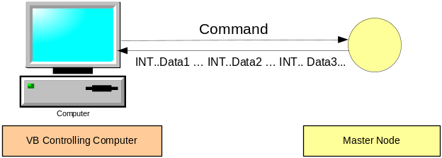

เพื่อความเชื่อถือได้ของการแสดงผล จึงเลือกใช้ Interrupt ซึ่งช่วยแก้ไขในเรื่องของความเชื่อถือได้ของข้อมูลที่แสดงผลออกมา

4.3 การทำ Security ให้กับระบบเครือข่าย และการทำ Data Integrity (ขอบเขตการทำงานข้อ 2 , 3)

ความจำเป็นในการทำ Security ให้กับระบบเครือข่าย
ระบบเครือข่ายของระบบรักษาความปลอดภัยในหมู่บ้าน ต้องมีความปลอดภัยต่อการถูกปลอมแปลงสัญญาณ และเนื่องจากเป็นระบบที่ใช้ Media เป็น Cable ทำให้ง่ายต่อการดักจับสัญญาณ (Wire Tapping) ถ้าหากสัญญาณถูกปลอมแปลงโดยที่ไม่สามารถตรวจสอบได้ว่า เป็นสัญญาณที่ส่งมาจากผู้ส่งที่แท้จริง หรือผู้รับเป็นผู้รับที่แท้จริง ก็อาจจะทำให้ระบบถูกรบกวนโดยการปลอมแปลงข้อมูลทำให้เกิดความผิดปกติอย่างรุนแรง เช่น ส่งสัญญาณประเภทควบคุมไปควบคุมการเปิด ปิด Device ในบ้าน , ส่งสัญญาณไปแจ้งศูนย์ควบคุมว่าระบบยังเป็นปกติอยู่ทั้งที่จริงแล้วบ้านนั้นกำลังถูกโจรขึ้นบ้านอยู่ เป็นต้น
การทำ Network Security คือการใช้ Algorithm ที่สามารถระบุถึงผู้ส่งที่แท้จริง และผู้รับที่แท้จริง

ความจำเป็นที่ต้องทำ Data Integrity ในระบบเครือข่าย
ระบบรักษาความปลอดภัยในหมู่บ้าน ต้องสามารถตรวจสอบความถูกต้องของข้อมูลที่เกิดขึ้นในระบบเครือข่าย ถ้าหากเกิดความผิดพลาดขึ้นกับข้อมูลแล้วระบบไม่สามารถตรวจสอบได้ว่าข้อมูลเกิดความผิดพลาดขึ้น ก็ส่งผลให้ระบบเกิดความผิดปกติได้ เช่น กรณีที่ Bit ซึ่งแสดงว่า Node นั้น ยัง Alive อยู่ เกิดการ drop ของสัญญาณไม่ว่าจากสาเหตุใดก็ตาม จาก Bit 1 กลายเป็น Bit 0 การแสดงผลก็จะผิดพลาด ทำให้ต้องเสียเวลาไปตรวจสอบ Node นั้นๆอีก
การทำ Data Integrity ทำการคำนวณโดยอาจจะใช้ CRC หรือ เทคนิคอื่นๆ โดยเลือกจากความเหมาะสมของความจำเป็นในการ Recovery หรือ การ Check error bit เมื่อเปรียบเทียบ Header ที่เพิ่มขึ้น และการเพิ่มการทำงานของ MCS-51

หลักการและเหตุผลการออกแบบ
เพื่อให้ระบบเครือข่ายมีประสิทธิภาพและมีความปลอดภัย ผู้จัดทำจึงประยุกต์ Algorithm มาใช้ร่วมกับระบบ ได้แก่
กระบวนการทำ Data Integrity ทำ error detection โดยอาจจะใช้ CRC เพราะง่ายต่อการโปรแกรม และมีการทำงานที่ Simple
กระบวนการทำ Security ใช้รูปแบบของ Key Encryption กับ Checking Bits เพื่อลดการคำนวณของ MSC-51 เพราะ ถ้าหาก Encrypt ทั้ง Frame ข้อมูล จะต้องทำงานกับข้อมูลเป็นจำนวนมากกว่าการ Encrypt เพียงแค่ส่วนของ Checking bits
เมื่อพิจารณาถึงวัตถุประสงค์หลักๆทั้ง 2 อย่าง ผู้จัดทำได้ออกแบบระบบโดยมีลักษณะดังรูป
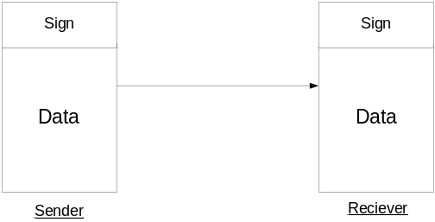
Diagram แสดงลักษณะของ Package

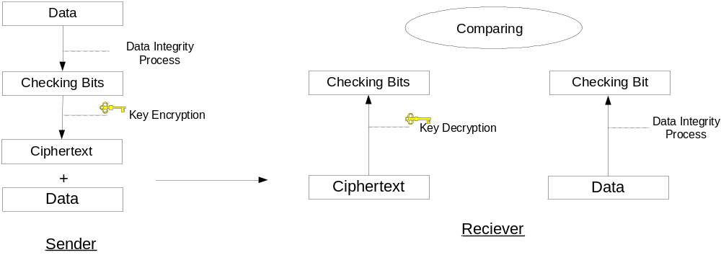
Diagram แสดงลักษณะการทำงาน
คำอธิบายกระบวนการ
Sender นำ Data จะเรียกใช้ Process เพื่อหา Checking bits โดยเลือก Algorithm ที่เหมาะสม แล้วนำเฉพาะ Checking bit ผ่านกระบวนการ Key Encryption ซึ่งอาจจะนำ Algorithm DES มาใช้เพื่อให้ได้ Sign และส่งไปพร้อมกับ Data
Receiver รับ Data และ Sign สำหรับ Data จะเรียกใช้ Process เพื่อหา Checking bit ซึ่งเป็น Process เดียวกันกับ Sender เพื่อให้ได้ Checking bits ในส่วนของ Sign จะถูกทำ Key Decryption เพื่อให้ได้ออกมาเป็น Checking bits เช่นกัน หลังจากนั้นจึงนำ Checking bits ที่ได้มาเปรียบเทียบกัน (Comparing)
ถ้าหากเป็นข้อมูล Checking bits ที่เหมือนกัน แสดงว่า ข้อมูลเป็นข้อมูลที่ส่งมาจากผู้ส่งที่แท้จริง ในขณะที่ผู้รับก็เป็นผู้รับที่แท้จริงเช่นกัน (มี Key) นอกจากนั้นยังเป็นการแสดงให้เห็นถึงความถูกต้องของข้อมูล(มีChecking bits)
แต่ถ้าหากเป็นข้อมูล Checking bits ที่แตกต่างกัน แสดงว่ามีความผิดพลาดของข้อมูลหรือมีการปลอดแปลงของสัญญาณเกิดขึ้น
การทำ Security ให้กับระบบเครือข่าย และการทำ Data Integrity จึงจำเป็นต่อระบบรักษาความปลอดภัย ถึงแม้ว่า จะต้องเพิ่ม Header ใน Package ซึ่งทำให้ ความยาวของ Package เพิ่มขึ้น แต่ผลที่ได้รับในเรื่องของ Network Security ทำให้เราสามารถยอมรับ Header ในส่วนนี้ได้
5.รายงานความคืบหน้า
สิ่งที่ได้ทำมาแล้ว
- ศึกษาการทำงานของระบบรักษาความปลอดภัยในหมู่บ้าน
- ศึกษาการรับ ส่งข้อมูลผ่านทาง Com port โดยใช้ program VB
- ศึกษาการเขียนภาษา C สำหรับ MCS-51
- List ปัญหาต่างๆที่พบในระบบรักษาความปลอดภัยในหมู่บ้าน
- วิเคราะห์ถึงปัญหาที่เกิดขึ้นและหาแนวทางแก้ไขในระบบเดิม
- วิเคราะห์และDesign การทำงานของ Protocol เบื้องต้น
- เปรียบเทียบลักษณะของ Protocol ต่างๆ
- ศึกษา Network System , Network Security และหลักการการทำงานโดยทั่วไป
- วิเคราะห์และออกแบบหลักการทำงานโดยทั่วไปของการทำ Network Security
- ศึกษา Algorithm สำหรับการทำ Encryption และการทำ Data Integrity

6. แผนการทำงานในเทอมต่อไปและ Time plan

1.Build up Systemการทำงานแบบเก่า
- ทำ Hardware ชุดใหม่
- Program MSC-51 ใน Node ต่างๆ
- Program VB
- ทดสอบระบบให้มีการทำงานใกล้เคียงกับระบบเดิม
2.New System with Flow Control
- Program MSC-51 ใหม่ โดยเพิ่มเติมการรับ ส่ง ข้อมูล
- Program VB ใหม่ เพื่อทดสอบกับระบบใหม่
- ทดสอบระบบ
3.ปรับปรุงระบบ Network
- ทดสอบและประยุกต์ใช้ Algorithm เพื่อเลือกการทำงานที่เหมาะสมที่สุด
- Program Data integrity MSC-51 by C Language
- Program Network Security MSC-51 by C Language
4.เก็บรายละเอียด
- ทดสอบ Case ต่างๆเพื่อตรวจสอบBug และแก้ไข
- ทำ Document , Presentation

